**ТЕХНОЛОГИЧЕСКАЯ КАРТА УРОКА №22**

**ПО ТЕМЕ «ПРОГРАММИРОВАНИЕ ЛИНЕЙНЫХ АЛГОРИТМОВ»**

*Морозова Валерия Анатольевна, учитель информатики МБОУ СОШ №135*

**Дата проведения:** 27/02/2024

**Класс:** 8 «Г»

|  |  |  |  |  |
| --- | --- | --- | --- | --- |
| **Тип урока:** комбинированный | | | | |
| **Решаемые учебные задачи:**   1. Обобщить первоначальные представления о вводе, выводе данных и использовании математического модуля в языке программирования Python 2. Актуализировать знания по темам «Линейные алгоритмы», «Запись линейных алгоритмов с помощью блок-схем» 3. Актуализировать математические знания по теме «Нахождение площади фигур» 4. Научиться использовать полученные знания для программирования линейных алгоритмов при решении математических задач 5. Написать программу для решения математической задачи | | | | |
| **Планируемые образовательные результаты:** | | | | |
| **Предметные:**  формирование функциональной математической грамотности на уроках информатики; формирование навыка программирования линейных алгоритмов. | | **Метапредметные:**  **Познавательные УУД -** формированиеоснов ИКТ – компетентности (умение строить схемы); умение выделять существенные признаки объекта и отношения между обьектами.  **Регулятивные УУД** –  умение осуществлять действие по образцу и заданному правилу;  умение определять последовательность промежуточных целей с учётом конечного результата**;** контроль полученного результата; контроль и оценка своей деятельности в рамках урока.  **Коммуникативные УУД -** умение слушать и вступать в диалог, участвовать в коллективном обсуждении, сотрудничество со сверстниками и учителем. | **Личностные:**  способность увязать учебное содержание с собственным жизненным опытом, понять значение информационного моделирования как метода познания окружающей действительности; способность к самооценке на основе критерия успешности учебной деятельности. | |
| **Основные понятия, используемые на уроке:**   * Линейный алгоритм * Программа * Блок-схема * Оператор ввода * Оператор вывода * Математический модуль * Формула Герона | | | | |
| **Используемые на уроке средства ИКТ:**  Персональный компьютер (ПК) учителя, мультимедийный проектор, экран; ПК учащихся. | | | | |
| **Электронные образовательные ресурсы:** презентация «Программирование линейных алгоритмов». | | | | |
| **Организационная структура урока:** | | | | |
| **Этап урока** | **Содержание деятельности учителя** | | | **Содержание деятельности учащихся** |
| 1. **Организационный момент**   (1 мин) | *Приветствует учащихся, просит проверить свою готовность к уроку. Отмечает отсутствующих на уроке, организует эмоциональный настрой учащихся на урок.* | | | *Проверяют готовность к уроку, настраиваются на работу на уроке.* |
| 1. **Актуализация опорных знаний**. Мотивация учебной деятельности (5 мин). | -Прежде, чем мы перейдем к изучению новой темы, предлагаю повторить изученный ранее материал.   1. **С помощью какого оператора можно вывести выражение на экран?** 2. **Какой оператор используется для ввода значений переменных с клавиатуры?** 3. **Что выведется на экран?**   а=12; b=7;  print(' Разность ', а ,' и ', b ,' равна ', а-b)   1. **Найти и исправить все ошибки, допущенные в этой программе. Запишите программу без ошибок.**   print('введите числа')  a=input()  S=a*b  print('площадь равна')  **д) Что такое модуль math?**  **Когда необходимо использование математического модуля?**  **Как его подключить?**  -Начать изучение новой темы хочу со слов из знаменитого произведения Льюиса Кэрролла «Алиса в стране чудес»:  *«Алиса спрашивает у кролика:*  *-Куда мне надо идти? Мудрый кролик ей отвечает:*  *-Все зависит от того, куда Вам надо прийти»*  -Эти слова имеют глубокий смысл. Зачастую мы не находим решения задачи или какой-нибудь проблемы из-за того, что не можем выстроить правильно последовательность действий.  -А что такое последовательность действий с точки зрения информатики?  - Как называются алгоритмы, в которых каждое действие выполняется последовательно друг за другом?  -Мы изучаем программирование, следовательно, тема сегодняшнего урока звучит как …. | | | 1. print(<выражение>) 2. input(), int(input()), float(input()) 3. Разность 12 и 7 равна 5   print('введите числа')  a=input()  b= input()  S=a*b  print('площадь равна', P)  *или*  a=int(input(“Введите первое число ”))  b= int(input(“Введите второе число ”))  S=a*b  print('площадь равна', P)  **д)** Математический модуль  Модуль math – это встроенный модуль Python, который предоставляет функции для работы с математическими операциями и константами.  **from** math **import* - подключение всех функций модуля**  **from** math **import** sqrt **- подключение**  **конкретной функции**  -Алгоритм  -Линейные алгоритмы  -Программирование линейных алгоритмов. |
| 1. **Изучение нового материала** (10 мин) | **Линейный алгоритм (следование) —** это алгоритм, который описывает последовательно выполняющиеся действия.  Для изображения алгоритма графически используют **блок-схемы.** Они представляют собой геометрические фигуры (блоки), соединённые стрелками. *Выдаются рабочие листы на каждую парту (приложение 1)*  https://razdolny.ru/wp-content/uploads/4/d/d/4dd62d5d2688c01ca18306a57764163f.png  -Сегодня на уроке мы будем программировать линейные алгоритмы решения математических задач. Рассмотрим конкретную задачу.  Дан земельный участок треугольной формы со сторонами a, b, c. Вычислите площадь участка.  -Какой формулой мы должны воспользоваться для вычисления площади участка, если известно все три стороны треугольника?  https://otvet.imgsmail.ru/download/272390562_9c3e585773a0d1b7d69754eecbdc3d80_800.jpg  -Верно.  -Можно ли теперь вычислить площадь участка?  -А что такое p в формуле Герона?  -Правильно. Как его найти?  -Давайте составим алгоритм решения задачи с помощью блок-схем. Поработаем в парах, у вас на обсуждение и выполнение задания 2 минуты.  Готовый алгоритм выглядит следующим образом.  https://stekljannyj.ru/wp-content/uploads/a/9/c/a9c9461a97c9c56d66af6ef3025e8424.jpeg  -Теперь по готовому алгоритму остается написать программу.    -Протестируем программу. | | | -Формулой Герона.  -Нет, нам не известно p  *-*Полупериметр  *P=(a+b+c)/2*  *Работают в парах* |
| 1. **Закрепление изученного материала Компьютерный практикум** (20 мин) | *Организует выполнение практической работы «Программирование линейных алгоритмов».*  Задания практической работы в приложении 2. | | | *Выполняют практическую работу.* |
| 1. **Подведение итогов урока, рефлексия** (2 мин) | *Подводит итоги урока.*  - Чему вы научились сегодня на уроке?  - Вам было легко или были трудности?  - Оцените свою работу по листу самооценки.  Критерии оценивания:  Оценка «5» - 12-14 баллов  Оценка «4» - 9-11 баллов  Оценка «3» - 6-8 баллов  Оценка «2» - менее 6 баллов    - Спасибо за урок. Желаю успехов в дальнейшей работе! | | | *Формулируют ответы на вопросы, оценивают свою работу на уроке.* |
| 1. **Домашнее задание** |  | | |  |

**Приложение 1.** Рабочий лист урока

**«Программирование линейных алгоритмов»**

**Линейный алгоритм (следование) —** это алгоритм, который описывает последовательно выполняющиеся действия.

Для изображения алгоритма графически используют **блок-схемы.** Они представляют собой геометрические фигуры (блоки), соединённые стрелками.

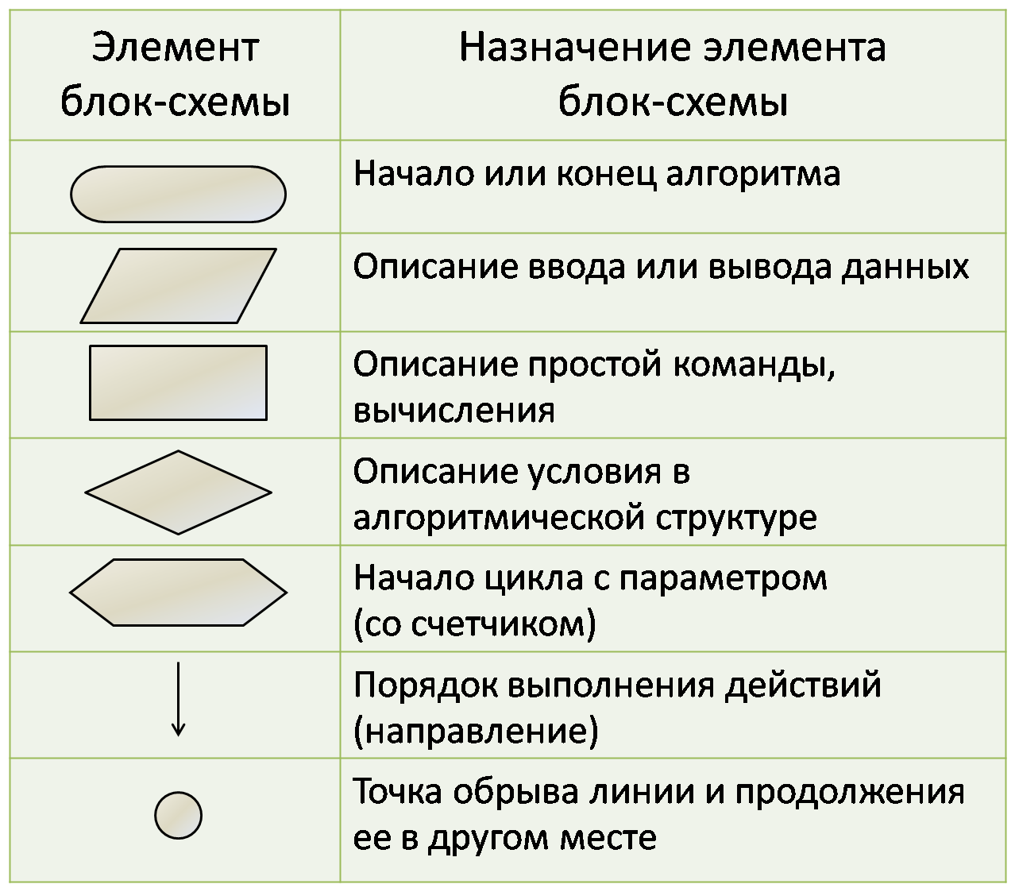

**Задание 1:** Дан земельный участок треугольной формы со сторонами a, b, c. Вычислите площадь участка.

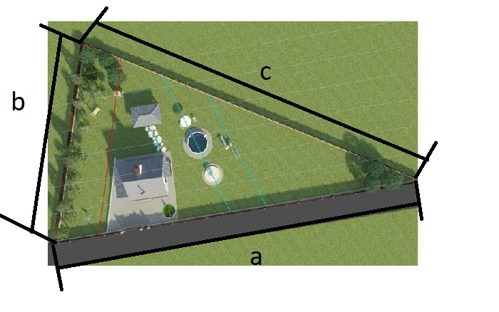

**Формула для нахождения площади участка __________________________ ___________**

|  |  |
| --- | --- |
| **Начало** | **Листинг программы** |
| **Ввод данных** |  |
| **Вычисление**  **полупериметра** |  |
| **Вычисление площади** |  |
| **Вывод результата** |  |
| **Конец** |  |

**Задание 2:** Выполните практическую работу. Получившийся алгоритм решения задачи оформите в виде блок-схемы.

**Приложение 2.** Задание для практической работы

**Практическая работа**

**«Программирование линейных алгоритмов»**

|  |  |
| --- | --- |
| **Уровень задания** | **Задание** |
| **На «3»** | Найдите площадь и периметр прямоугольного фасада дома (лицевой части дома) с длиной *A* метров и высотой *B* метров.   1. Составьте блок-схему алгоритма решения поставленной задачи 2. Напишите программу 3. Протестируйте работу своей программы:   **Ввод:**  А=105  В =27  **Вывод:** Периметр фасада=264 м  Площадь фасада=2835 м2 |
| **На «4»** | В квадратной комнате шириной А и высотой В есть окно с размерами С на D и дверью с размерами M на N. Вычислите площадь стен для оклеивания обоями.   1. Составьте блок-схему алгоритма решения поставленной задачи 2. Напишите программу 3. Протестируйте работу своей программы:   **Ввод:**  А=5  В=2.8  С=2.08  D=1.42  M=2  N=0.8  **Вывод:** Площадь стен=51.4464 м2 |
| **На «5»** | В комнате шириной А и высотой В есть окно с размерами С на D и дверью с размерами M на N. Рулон обоев имеет размеры 1 метр в ширину и 10 метров в длину. Какое количество рулонов нужно закупить для оклейки комнаты?   1. Составьте блок-схему алгоритма решения поставленной задачи 2. Напишите программу 3. Протестируйте работу своей программы:   **Ввод:**  А=5  В=2.8  С=2.08  D=1.42  M=2  N=0.8  **Вывод:** Нужно закупить 6 рулонов. |

**Приложение 3.** Лист самооценки

**Лист самооценки**

|  |  |  |  |  |
| --- | --- | --- | --- | --- |
| **Этап урока** | **Критерии оценивания** | | **Балл** | **Самооценка** |
| **Актуализация опорных знаний** | **1** | Я очень активно работал в начале урока, выходил к доске | 2 |  |
| Я не очень активно работал в начале урока, но старался отвечать | 1 |
| Я просто слушал | 0 |
| **2** | Я сформулировал тему урока | 1 |  |
| **Изучение новой темы** | **1** | Я помнил формулу Герона до начала урока | 1 |  |
| **2** | Я активно отвечал на вопросы учителя | 2 |  |
| Я не очень отвечал на вопросы | 1 |
| Я просто слушал | 0 |
| **3** | Составил полностью верно алгоритм решения *задания 1* | 2 |  |
| Составил частично верно алгоритм решения *задания 1* | 1 |
| Составил полностью неверно алгоритм решения *задания 1*/не выполнил *задание 1*совсем | 0 |
| **Выполнение практической работы на компьютере** | **На «3»** | *Задание 2 а):*Составил блок схему | 1 |  |
| *Задание 2 б):* Написал программу | 3 |
| **На «4»** | *Задание 2 а):*Составил блок схему | 1 |  |
| *Задание 2 б):* Написал программу | 4 |
| **На «5»** | *Задание 2 а):*Составил блок схему | 1 |  |
| *Задание 2 б):* Написал программу | 5 |
| **ИТОГО:** | | | |  |

|  |  |  |  |  |
| --- | --- | --- | --- | --- |
| **Этап урока** | **Критерии оценивания** | | **Балл** | **Самооценка** |
| **Актуализация опорных знаний** | **1** | Я очень активно работал в начале урока, выходил к доске | 2 |  |
| Я не очень активно работал в начале урока, но старался отвечать | 1 |
| Я просто слушал | 0 |
| **2** | Я сформулировал тему урока | 1 |  |
| **Изучение новой темы** | **1** | Я помнил формулу Герона до начала урока | 1 |  |
| **2** | Я активно отвечал на вопросы учителя | 2 |  |
| Я не очень отвечал на вопросы | 1 |
| Я просто слушал | 0 |
| **3** | Составил полностью верно алгоритм решения *задания 1* | 2 |  |
| Составил частично верно алгоритм решения *задания 1* | 1 |
| Составил полностью неверно алгоритм решения *задания 1*/не выполнил *задание 1*совсем | 0 |
| **Выполнение практической работы на компьютере** | **На «3»** | *Задание 2 а):*Составил блок схему | 1 |  |
| *Задание 2 б):* Написал программу | 3 |
| **На «4»** | *Задание 2 а):*Составил блок схему | 1 |  |
| *Задание 2 б):* Написал программу | 4 |
| **На «5»** | *Задание 2 а):*Составил блок схему | 1 |  |
| *Задание 2 б):* Написал программу | 5 |
| **ИТОГО:** | | | |  |